**Berlijn**

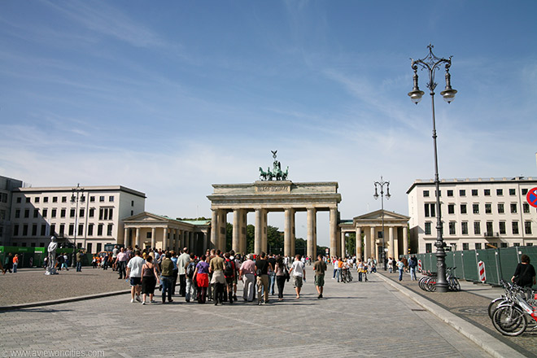

**Brandenburger Tor**

**Brandenburger Tor**

De Brandenburger Tor is een monumentale poort, gebouwd in de 18e eeuw als een symbol van vrede.

Tijdens de Koude Oorlog lag de poort, die gelegen is aan de Pariser Platz, pal op de grens tussen Oost- en West-Berlijn en werd het een symbool van het verdeelde Duitsland.

**Brandenburger Tor**

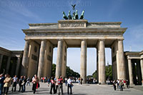Sinds de val van de Berlijnse Muur is de Brandenburger Tor een symbool geworden van de hereniging van Duitsland.

Pariser Platz, dat een desolaat gebied was ten tijde van de Koude Oorlog, werd volledig heropgebouwd en heeft veel van de 19e eeuwse grandeur teruggekregen.

De Brandenburger Tor is gelegen aan Unter den Linden, een grote boulevard in Berlijn.

Het maakte oorspronkelijk deel uit van een omwalling rond Berlijn en was de belangrijkste toegang tot de stad.

Het is de enige poort die nog overblijft van deze vroegere omwalling.

De monumentale poort werd ontworpen door Carl Gottard op vraag van keizer Wilhelm II.

Het ontwerp van de poort, 65,5 meter breed en 28 meter hoog was gebaseerd op de propyleeën, de toegangspoort tot de Acropolis in Athene.

Het werd gebouwd tussen 1778 en 1791 en verving een oude stadspoort.

Nog eens vier jaar waren nodig om versieringen af te werken, waaronder de reliëfs die gebeurtenissen uit de Griekse mythologie uitbeelden.

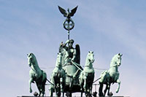**De quadriga**

De quadriga van de overwinning die de poort bekroond werd in 1793 gemaakt door Johann Gottfried Schadow.

De bronzen vierspan wordt gemend door een vredesgodin; oorspronkelijk was het beeld, evenals de hele poort, een symbool van de vrede.

In 1806, ten tijde van de bezetting van Berlijn door de Fransen, liet Napoleon de quadriga naar [Parijs](http://www.stadsverkenner.com/parijs/) brengen.

Na de slag bij Waterloo werd de quadriga triomfantelijk terug naar Berlijn gebracht en werd het een symbool van de overwinning.

Toen werd het plein ook Pariser Platz genoemd. Het beeld op de vierspan werd nu Victoria genoemd, naar de Romeinse godin van de overwinning.

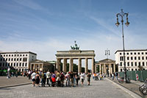**Pariser Platz**

De poort, die intussen een symbool was geworden van Pruisisch militarisme, werd tijdens de Tweede Wereldoorlog zwaar beschadigd.

Na de oorlog en de verdeling van Berlijn lag de Brandenburger Tor net op de grens tussen Oost en West Berlijn, net binnen de Russische sector.

De poort werd in 1958 gerestaureerd door Oost-Berlijn, terwijl West-Berlijn betaalde voor de reconstructie van de quadriga.

**Berlijnse Muur**

Toen in 1961 de [Berlijnse Muur](http://www.stadsverkenner.com/berlijn/muur) vlak langs de Brandenburger Tor werd gebouwd, werd de poort een symbool van de splitsing van Duitsland.

Na de val van de Muur in 1989 kwamen de inwoners in drommen bij de heropende poort samen om de omwenteling te vieren.

In 2001 werd opnieuw begonnen met een grondige renovatie van het monument.

Het heropende weer als nieuw op 3 oktober 2002.